АДМИНИСТРАЦИЯ
КРАСНОКАМСКОГО МУНИЦИПАЛЬНОГО РАЙОНА
ПЕРМСКОГО КРАЯ

ПОСТАНОВЛЕНИЕ

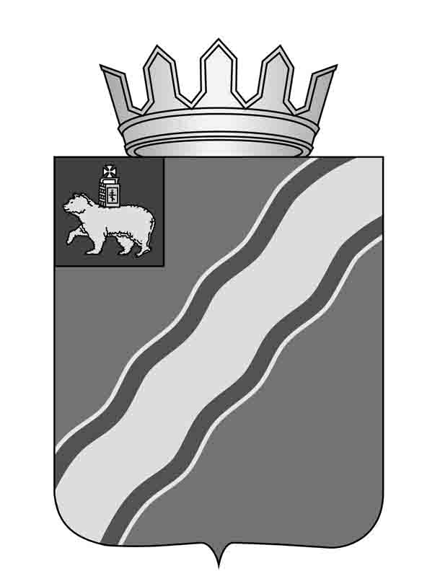12.01.2015 № 3.
О внесении изменений в постановление администрации Краснокамского муниципального района от 06.03.2013 № 402 «О представлении гражданином, замещающим должность главы Краснокамского муниципального района – главы администрации Краснокамского муниципального района, сведений о доходах, об имуществе и обязательствах имущественного характера»
В соответствии со статьей 12.1 Федерального закона от 25 декабря 2008 г. № 273-ФЗ «О противодействии коррупции», Указом губернатора Пермского края от 28 декабря 2012 г. № 110 «О представлении гражданами, замещающими должности глав муниципальных образований Пермского края, сведений о доходах, об имуществе и обязательствах имущественного характера», Указом губернатора Пермского края от 20 октября 2014 г. № 180 «О внесении изменений в отдельные указы губернатора Пермского края» администрация Краснокамского муниципального района
ПОСТАНОВЛЯЕТ:
1. Внести в постановление администрации Краснокамского муниципального района от 06.03.2013 № 402 «О представлении гражданином, замещающим должность главы Краснокамского муниципального района – главы администрации Краснокамского муниципального района, сведений о доходах, об имуществе и обязательствах имущественного характера» следующие изменения:
1.1. в преамбуле слова «статьей 12» заменить словами «статьей 12.1»;
1.2. в абзаце первом пункта 2 Положения о представлении гражданином, замещающим должность главы Краснокамского муниципального района – главы администрации Краснокамского муниципального района, сведений о доходах, об имуществе и обязательствах имущественного характера слова «по утвержденным формам справок» заменить словами «по утвержденной Президентом Российской Федерации форме справки»;
1.3. абзац второй пункта 5 Положения изложить в следующей редакции: «Глава района может представить уточненные сведения не позднее одного месяца со дня представления сведений в соответствии с пунктом 2 настоящего Положения.»;
1.4. пункт 8 Положения изложить в следующей редакции: «Сведения о доходах, об имуществе и обязательствах имущественного характера Главы района за весь период замещения должности Главы района, а также сведения о доходах, об имуществе и обязательствах имущественного характера его супруги (супруга) и несовершеннолетних детей находятся на официальном сайте администрации Краснокамского муниципального района и ежегодно обновляются в течение 14 рабочих дней со дня истечения срока, указанного в пункте 2 настоящегоПоложения, а также представляются общероссийским и краевым средствам массовой информации для опубликования по их запросам в соответствии с порядкомразмещения сведений о доходах, расходах, об имуществе и обязательствах имущественного характера отдельных категорий лиц и членов их семей на официальных сайтах федеральных государственных органов, органов государственной власти субъектов Российской Федерации и организаций и предоставления этих сведений общероссийским средствам массовой информации для опубликования, утвержденным Указом Президента Российской Федерации от 8 июня 2013 г. N 613 «Вопросы противодействия коррупции».
2. Постановление подлежит опубликованию в специальном выпуске «Официальные материалы органов местного самоуправления Краснокамского муниципального района» газеты "Краснокамская звезда" и размещению на официальном сайте администрации Краснокамского муниципального района в сети Интернет www.krasnokamskiy.com.
3. Контроль за исполнением постановления возложить на управляющего делами администрации Краснокамского муниципального района И.А.Шилоносову.
Глава Краснокамского
муниципального района -
глава администрации Краснокамского
муниципального района Ю.Ю.Крестьянников

Благиных А.В.
7-41-92

